Wykonane zadania należy przysłać na adres e-mail sosw1234@wp.pl do 15.05.2020
MATEMATYKA 15 i 16
Lekcja 15 13.05.2020r.
Temat: Pole i wysokość trójkąta
Obejrzyj filmiki od czasu 4:46 i wykonaj poniższe polecenia, przypisane do danego filmiku.
https://www.youtube.com/watch?v=ez4rxgxnhjs
1.Wzór na pole i wysokość trójkąta równobocznego – przepisz i przerysuj do zeszytu.
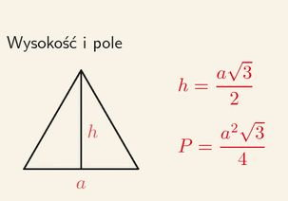
2.Wysokość trójkąta równoramiennego obliczamy z Twierdzenia Pitagorasa i biorąc połowę podstawy.
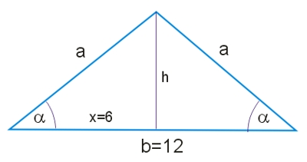
h² + x² = a² /-x²
h² = a² - x²
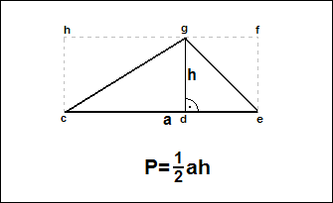 Wzór na pole trójkąta (ogólny)

Wykonaj ćwiczenie 1, 2 i 3
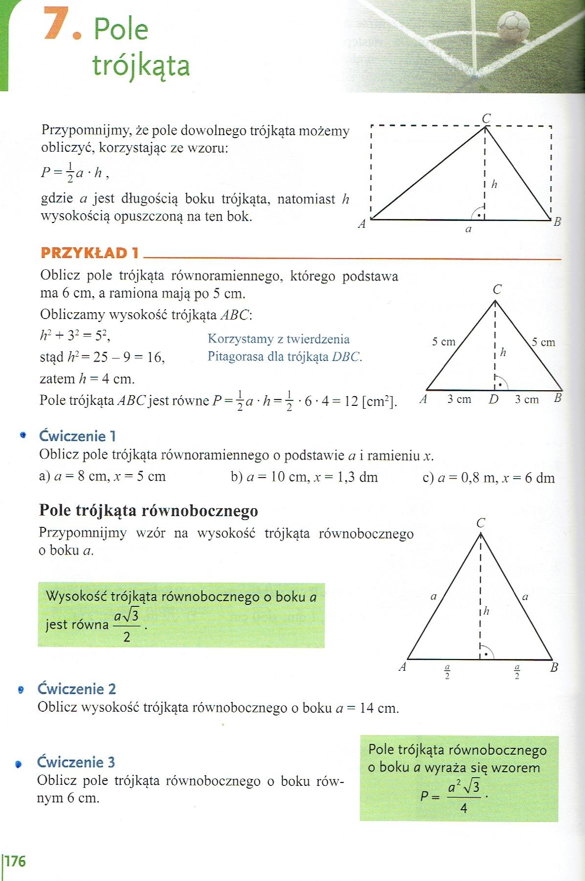

MATEMATYKA
Lekcja 16 15.05.2020r.
Temat: Trójkąty o kątach 45º, 45º, 90º i 30º, 60º, 90º
Polecenie 1 Obejrzyj dokładnie filmik
https://www.youtube.com/watch?v=lYQihJWM0dA
Z podanego filmiku przepisz do zeszytu 1 i 2 własność trójkąta równobocznego
Przepisz i przerysuj poniższe zaznaczone treści. (Pamiętaj, że wzory bierzemy i zapisujemy w ramkę).
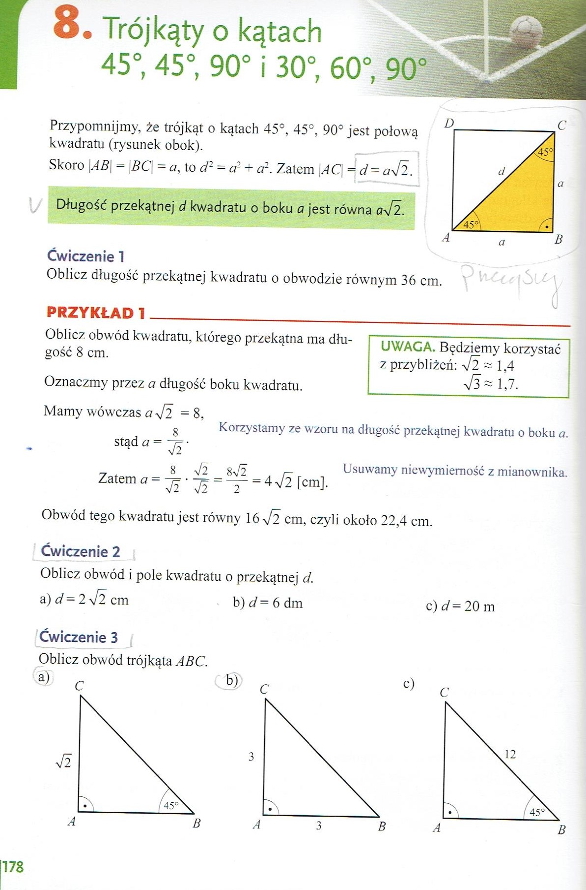
Wykonaj w zeszycie ćwiczenie 1, 2, 3a,b
PAMIĘTAJ! Obwód kwadratu Obw=4*a to a = Obw : 4 Pole kwadratu P=a * a
Obwód trójkąta Obw = a+b+c
Cd poprzedniego filmiku – obejrzyj jak obliczać zadania
https://www.youtube.com/watch?v=zyrmVdzi5_s
Polecenie 2
Wykonaj w zeszycie: ćwiczenie 5, 6b, 7a wg przykładów poniżej.
(Wykonaj rysunki pomocnicze, pamiętając że są to trójkąty prostokątne)

